需求需要明确和细化的地方：

1、扫描信息触发：请附上具体的设备条码图片，建议尽可能找到不同种类的条码信息

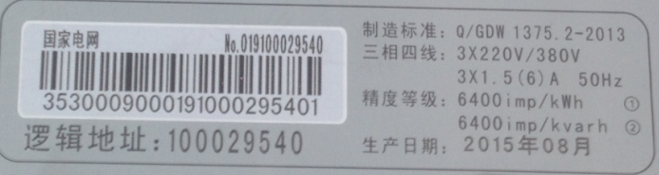

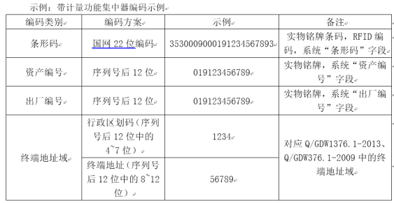

2、出厂设置参数索引设置

1）请问设置的内容是否就是“程序版本、主站IP、端口号、APN、终端地址、资产条码、心跳周期、电压回值处理开关、事件上报开关、所有测量点曲线开关等”2）请按照下表尽可能详细的列出所有项目及其详细属性

（“设置\验证”表示区分当前项目是需要验证的项目，还是需要设置的项目）

（“手工\软件”表示区分当前项目是通过人工录入或查看的方式进行操作，或是通过软件进行设置）

|  |  |  |  |  |
| --- | --- | --- | --- | --- |
| 参数项目 | 设置\验证 | 手工\软件 | 手工操作方法 | 备注 |
| 程序版本 | 验证 | 手工 |  | 无说明 |
| 主站IP | 设置 | 软件 |  |  |
|  |  |  |  |  |

3）请截屏展示当前的设置软件界面，并进行概要性的操作说明

3、集中器自检测试（暂时没有问题，根据集中器工装开发人员反馈，自检过程可以添加交采数据清除操作）

4、USB程序烧写和交采数据清除

1）请说明USB程序烧写过程（USB设备需要在测试过程中插入终端，此步骤需要人为干预，可能会影响软件的运行效率及影响后续自动化流水生产）

2）请截屏展示当前的清交采软件界面，并进行概要性的操作说明

2017-08-07

我还想起来需要一些资料。我在产线上观察集中器生产时，产线同事拿着一份纸质的文档，对照上面的要求使用按键进行集中器的一些参数设置。我和他进行了简单的交流，得知有些参数无法通过软件进行设置。

        这次需求调研，我需要收集这些文档（产线同事生产时手持的纸质文档），也请你们对软件无法设置的参数项目进行标注。